Digitální kompetence s 3D modely a VR: Editace a tvorba vlastního digitálního obsahu
Tvorba a sdílení interaktivního materiálu s 3D modelem
Tato metodika reaguje na digitální kompetence ukotvené v RVP ZV.

- výstup: „žák vytváří a upravuje digitální obsah, kombinuje různé formáty, vyjadřuje se za pomoci digitálních prostředků.“
Tento výstup jsme pro potřeby následující metodiky nazvali editace a tvorba vlastního digitálního obsahu.

- digitální cíl: „pomáhat žákům orientovat se v digitálním prostředí a vést je k bezpečnému, sebejistému, kritickému a tvořivému využívání digitálních technologií při práci, při učení, ve volném čase i při zapojování do společnosti a občanského života.“

- doporučení RVP pro přírodopis: „… Prostřednictvím digitálních technologií mohou žáci lépe porozumět průběhu přírodních jevů, které je obtížné sledovat v reálných podmínkách. […] Vedeme žáky k tvorbě a úpravám digitálního obsahu v různých formátech a jeho sdílení s vybranými lidmi.“

Následující metodika slouží pro rozvíjení digitálních kompetencí. Definované vzdělávací cíle reflektují nový digitální cíl uvedený v RVP ZV, nikoliv výstupy pro předmět přírodopis. Vybraný 3D model a popsané aktivity mají ilustrativní charakter, jsou příkladem aplikace digitálních kompetencí do výuky, nikoliv návodem, jak vést vyučovací hodinu na téma „fotosyntéza“.

Předmět: přírodopis

Cílová skupina: žáci 2. stupně ZŠ a odpovídající ročníky víceletých gymnázií

Technologie: PC NEBO notebook pro učitele s aplikací Corinth a tablety NEBO notebooky pro žáky (je možné také využít PC učebnu)

Vzdělávací cíle:
- Žák chápe znázornění jevů vyjádřených pomocí 3D modelu.
- Žák je schopen exportovat 3D model do vlastního materiálu.
- Žák samostatně formuluje otázky ohledně digitálně ilustrovaných jevů.
- Žák umí samostatně vyhledávat informace vztahující se k tématu.
- Žák je schopen digitálně sdílet vytvořený materiál.

Úvod
- časová dotace: 45 minut
- příklad: Fotosyntéza – strom
- struktura: třífázový model učení E-U-R

Příprava
Učitel si z knihovny aplikace Corinth zvolí konkrétní 3D model nebo zoom dle tématu, se kterým chce v hodině pracovat. Pro názornou ukázku v této metodice je jako příklad vybrán model Fotosyntéza – strom.

Pomocí sdílení v režimu Vytvořit přístup pro studenty si učitel připraví URL odkaz https://online.corinth3d.com/student/f8nDB2 s kódem vedoucím na vybraný model a ujistí se, že je na žákovských zařízeních nainstalován Corinth doplněk pro vkládání screenshotů z aplikace Corinth do Microsoft Office.

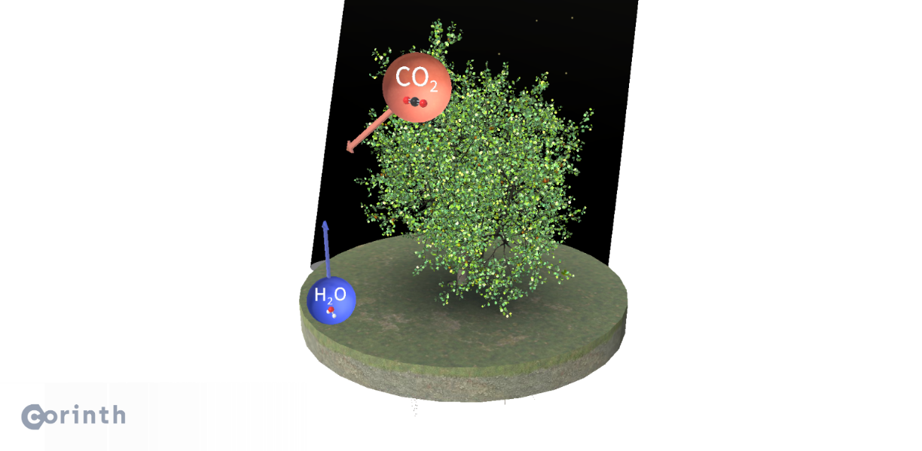

- Fáze: evokace (max. 10 minut)
Na začátku hodiny učitel seznámí žáky s formátem aktivity a v několika motivačních větách nastíní průběh vyučovací hodiny. Poté třídě položí úvodní otázku „Co vás napadne, když se řekne fotosyntéza?“ a veškeré pojmy, asociace a nápady žáků sepíše strukturovaně na tabuli (obyčejnou nebo interaktivní) např. ve formě myšlenkové mapy. Výstup této aktivity mají žáci před sebou po celou dobu trvání vyučovací hodiny.

Dále učitel položí několik úvodních otázek, kterými téma zarámuje. Účelem je velmi obecně se dotknout důležitosti fotosyntézy, ale nevyjadřovat se k samotnému průběhu procesu. Zde je příklad otázek, kterými může učitel ve fázi evokace aktivizovat žáky a zjistit, co o daném tématu už vědí nebo by se chtěli dozvědět.

Otázky:
- Co je to fotosyntéza?
(např. proces látkové výměny v rostlinách)
- Proč je fotosyntéza důležitá?
(vzniká kyslík)
- Proč rostliny potřebují sluneční záření?
(pro přeměnu energie světla)

Učitel s žáky chvíli diskutuje nad položenými otázkami a odpověďmi, které stručně komentuje či doplňuje. Celá evokační fáze by neměla trvat déle než 10 minut.

- Fáze: uvědomění (max 25 minut)
Učitel žákům v digitální formě nasdílí odkaz a kód vedoucí k vybranému modelu. V případě potřeby může odkaz a kód napsat na tabuli ve třídě. Žáci si pomocí odkazu otevřou konkrétní model na svých počítačích nebo tabletech a učitel jim poskytne prostor pro seznámení se s prostředím, modelem, poznámkovým aparátem a poté jim sdělí zadání.

Zde je příklad možného zadání k tématu fotosyntéza:
„Otevřete si nový dokument v Microsoft Office nebo G Suite a zkuste vlastními slovy v pár větách popsat, co je to fotosyntéza. Pro hledání informací můžete použít Google. Poté do dokumentu formulujte 2-3 otázky týkající se tématu fotosyntéza. Na otázky sami nemusíte znát odpověď, může se jednat o informaci, která vás samotné zajímá. Opět se nebojte použít Google. Příklad otázky: Jakou barvu má chloroplast? Dýchá rostlina ve tmě?“

Pokud žáci pracují s aplikací Corinth poprvé, učitel jim ukáže funkce základních ovládacích prvků ve spodní navigační liště pod 3D modelem. Důležité jsou zejména Poznámky a tlačítko Vyfotit, které žáci využijí u dalšího úkolu. Upozorní je také na možnost zastavit video pro snazší tvorbu screenshotu procesu.

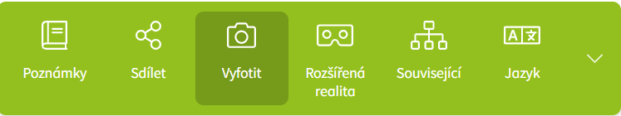

Příklad pokračování zadání:
„Pečlivě si proklikejte celý model i jeho jednotlivé části a sledujte probíhající proces fotosyntézy. Poté si vyberte jednu konkrétní část modelu (např. glukózu, vodu, kyslík…), tu kliknutím vyznačte a celý model v aplikaci vyfoťte. Vytvořený screenshot vložte do svého dokumentu, ale pozor, bez popisku, o co se jedná! Vaši spolužáci budou hádat, kterou část fotosyntézy jste zobrazili. Ke screenshotu v jedné větě napište, co je úkolem spolužáka.“

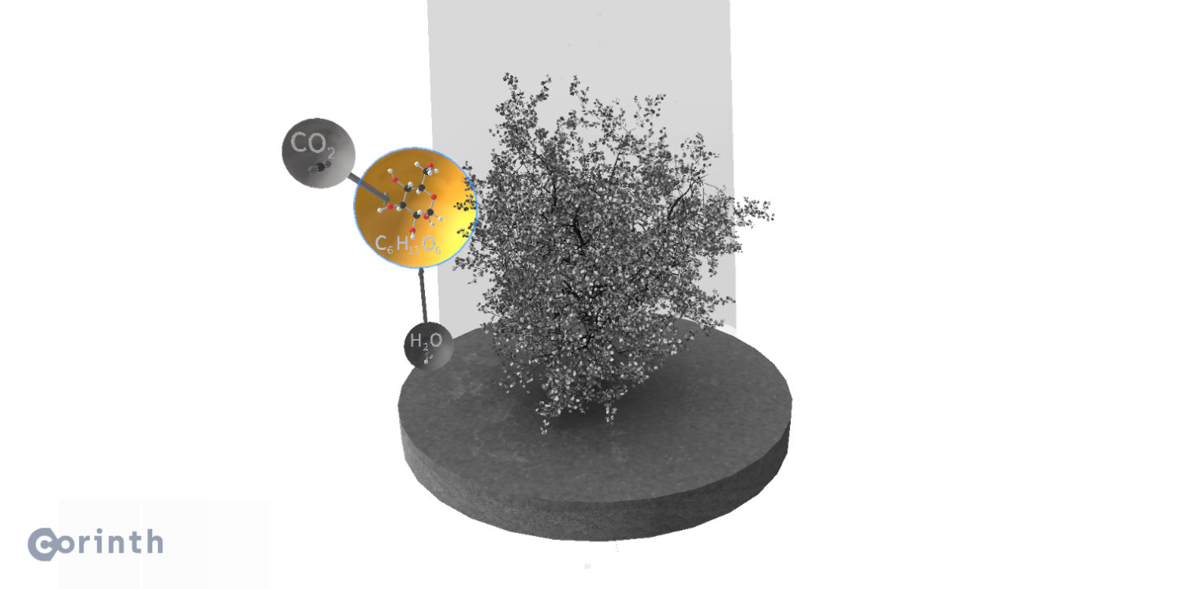
(příklad řešení: model fotosyntézy s vyznačenou glukózou)

Když jsou žáci s úkolem hotoví, mohou se do dokumentu podepsat a své zadání přes preferovaný komunikační kanál (MS Teams, Messenger, e-mail, Google Classroom…) poslat vybranému spolužákovi či spolužačce. Všichni žáci si tímto způsobem s někým vymění vypracovaný úkol.

Zde je příklad toho, jak může vypracované zadání vypadat:
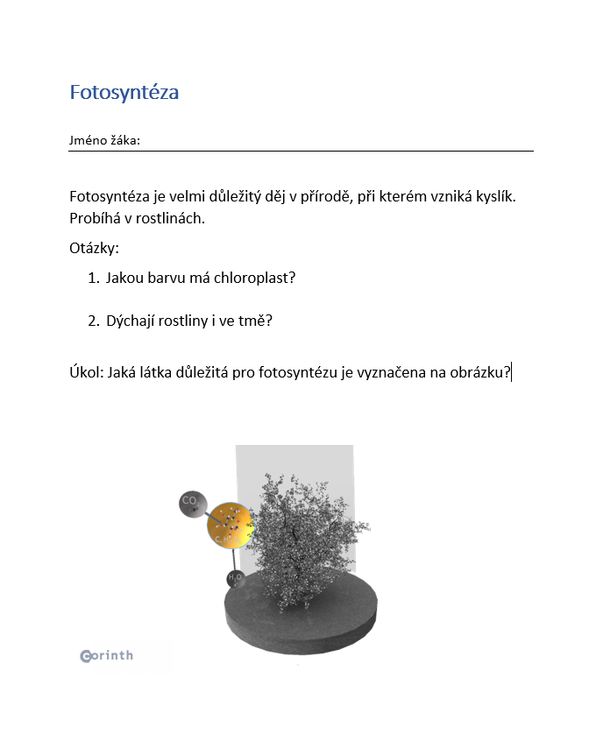

Jakmile žák obdrží cizí zadání, pročte si definici pojmu fotosyntéza a pokusí se odpovědět na položené otázky. Samozřejmě k vypracování odpovědí používá 3D model a může si informace dohledávat také kdekoliv na internetu. Když jsou s vyplňováním všichni hotovi, nastává fáze reflexe.

- Fáze: reflexe (max 10 minut)

Učitel vyvolá několik vybraných žáků a ti odpovídají na otázky učitele. Příklad:
- Co se z přípravy spolužáka dozvěděli o tématu?
- Znali odpovědi na položené otázky?
- Jaké nástroje využili pro vypracování úkolu?
- Jak se jim pracovalo s 3D modelem?

Učitel může prezentaci žáka stručně doplnit další otázkou nebo jen pochvalně okomentovat. Je potřeba poskytnout žákům prostor pro reflektování nových faktů v souvislostech a s porozuměním. V případě, že ještě zbývá nějaký čas, mohou žáci s učitelem hromadně diskutovat, jak se jim s modelem pracovalo a zda jim pomohl objasnit probírané téma.

Závěr
Učitel stručně shrne vlastními slovy klíčové poznatky z probíraného tématu a uzavře vyučovací hodinu. Nezapomene také žákům poděkovat za spolupráci a aktivní přístup.

Rozšířená varianta pro pokročilé:
Učitel může zadání aktivit modifikovat dle časové dotace a zkušenosti žáků. Žáci mohou třeba do svých příprav přidat odkaz na tematické video (např. na YouTube), které sami vyhledají, aby byl jejich materiál skutečně interaktivní. Pokud mají přístup do aplikace Corinth, mohou zde samostatně prohledávat knihovnu dle svého zájmu a poté do svého dokumentu uvést odkaz na další modely, které se ke stanovenému tématu vztahují. Hotový materiál je také možné vyexportovat ve formátu pdf.

https://revize.edu.cz/digitalni-gramotnost-v-rvp-zv
https://revize.edu.cz/clanky/prirodopis
https://wiki.rvp.cz/Knihovna/1.Pedagogick%C3%BD_lexikon/E/E-U-R

